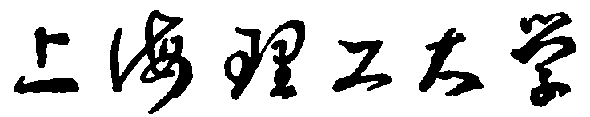


光电信息与计算机工程学院

报告名称 | 《软件协同设计》详细设计报告
设计题目 |  | 智能教学辅助平台

姓名 | 李彦萍 | 学号 | 1614410201 | 角色 | 组长
姓名 | 李冠男 | 学号 | 1612480318 | 角色 | 产品经理、计划经理
姓名 | 杨露生 | 学号 | 1612480331 | 角色 | 开发经理
姓名 | 王明勋 | 学号 | 1612480327 | 角色 | 测试经理、质量经理

指导教师 | 曹春萍

报告日期 | 2019.6

- 智能教学辅助平台详细设计说明书
1 引言
1.1 编写目的
该文档在概要设计的基础上，进一步的细化系统结构，详细的介绍了系统各个模块是如何实现的，包括涉及到的算法，逻辑流程等，为下一步系统的实现和测试做准备。预期的读者为开发者和指导老师。
1.2 背景
在信息化的时代，编程课是高校理工科专业必不可少的一门课，代码批改工作量的庞大对于老师来说无疑是一个巨大的挑战。面对这个难题，我们开发了只能教学辅助平台，该系统的应用可以有针对性的对于学生作业中的代码部分进行初步的智能批改，从而减少教师在课后的工作量。该系统由曹春萍老师提出，使用对象为高校师生，由李彦萍，李冠男，杨露生，王明勋四人组成的开发小组协作完成。该系统将在开发者电脑本机上运行。
1.3 定义
1. MySQL：数据库管理系统软件；
2. MySQL workbench：数据库操作、设计软件；
3. Windows 10：开发平台；
4. Java：软件开发语言；
5. IntelliJ IDEA ：集成开发环境；
6. Tomcat：服务器部署环境；
7. Spring boot、mybatis：软件开发过程中使用到的框架；
8. MVC：模型(model)－视图(view)－控制器(controller)的缩写，一种软件设计典范；
9. DBMS：数据库管理系统；
10. B/S：Browser/Server，浏览器/服务器模式。
1.4 参考资料
[1]赵逢禹,曹春萍编著.《软件协同设计》.清华大学出版社.2011年10月;
[2]张海藩编著.《软件工程导论》—第5版.清华大学出版社.2008年2月;
[3]刘玉红,侯永岗编著.《Java Web开发案例课堂》.清华大学出版社.2018年1月.
2 程序系统的结构
程序系统结构如图1所示。
3 userController设计说明
3.1 userController描述
该类主要实现学生、教师以及管理员登录的验证和页面跳转，是非常驻内存且可重入的，由于可以多个用户同时登录，所以是并发处理的。
3.2 userController 的属性定义

表1 userController的属性定义
属性名 | 类型 | 作用范围 | 属性说明
studentService | userService | private | 学生用户
teacherService | userService | private | 教师用户

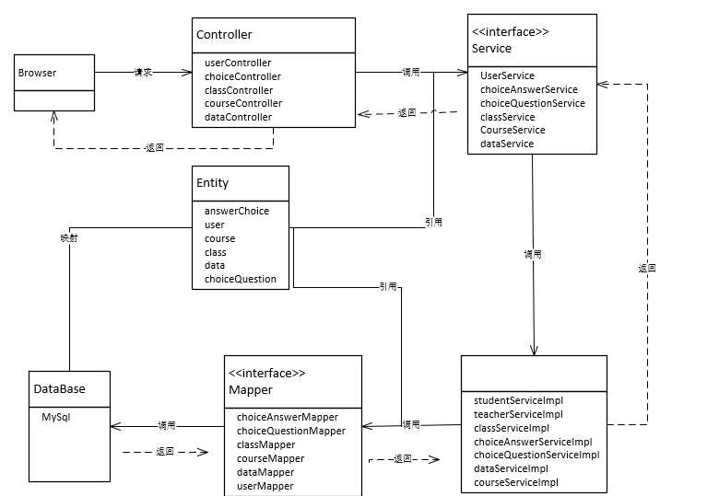
图1 系统结构
3.3 userController中每个方法的算法与实现
3.3.1 login()方法实现：
在用户输入账号与密码之后，根据用户所选择的身份信息在对应的表中查询信息，若信息比对成功则进入操作首页，否则返回登录页面。
3.4 流程逻辑
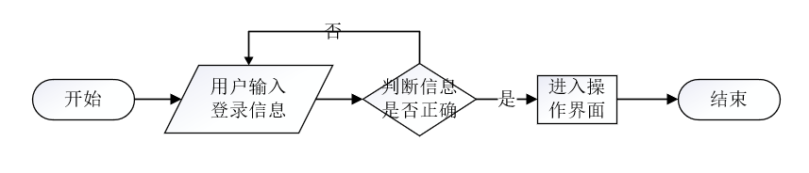
图2 登录流程逻辑
3.5 接口
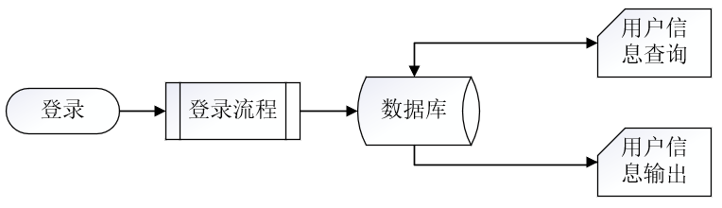
图3 登录流程接口处理
3.6 页面设计与页面跳转
登录成功后跳转至图4-2-8所示页面进行下一步操作，若登陆失败则返回登录页面重新输入信息登录。
3.7 限制条件
系统:Windows7及以上系统
浏览器:IE9及以上
4 dataController设计说明
4.1 dataController描述
该类主要实现教师对资料的上传、查看、删除以及学生对资料的查询，下载，是非常驻内存的，是可重入的，由于可以多个用户同时对资料进行管理，所以是并发处理的。

4.2 dataController的属性定义
表2 userController的属性定义
属性名 | 类型 | 作用范围 | 属性说明
dataService | dataService | private | 表示资料

4.3 dataController中每个方法的算法与实现
用户登录后选择对应的操作，系统即调用对应的方法。当用户选择查询时即调用query方法，系统连接数据库查询到所有的资料并将其返回；当用户选择按照资料编号查询时调用queryById()方法，系统连接对应数据库查询到对应的资料并将其返回给用户；当教师选择上传资料时，在教师填写完对应信息之后选择上传，系统即调用add()方法将教师所选择的资料上传至数据库中；当教师用户选择删除资料时，填写要删除的资料编号之后即调用delete()方法在数据库中删除掉对应的资料信息。

4.4 流程逻辑
4.4.1 查询所有资料流程逻辑：
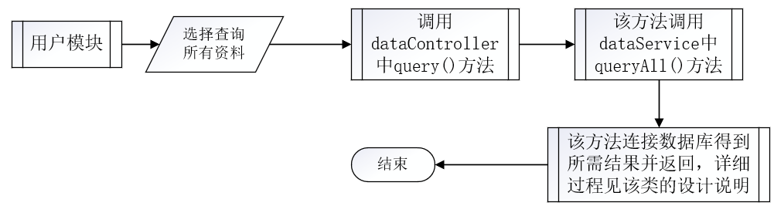
图4 查询所有资料流程逻辑
4.4.2 查询单个资料流程逻辑：
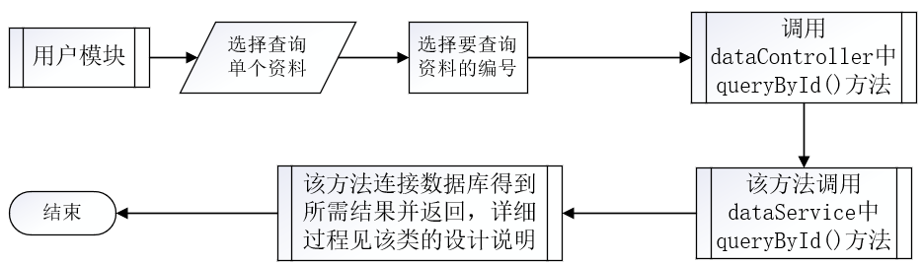
图5 查询单个资料流程逻辑
4.4.3 上传资料流程逻辑
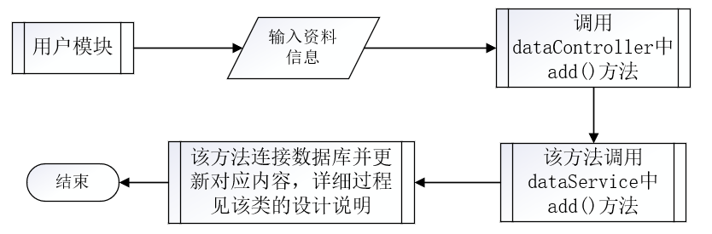
图6 上传资料流程逻辑
4.4.4 删除资料流程逻辑
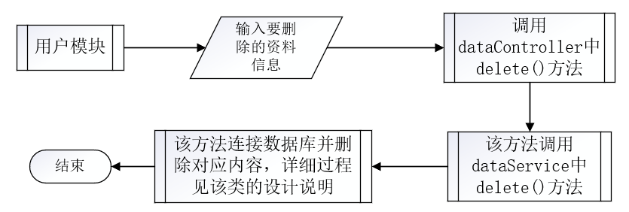
图7 删除资料流程逻辑
4.5 接口
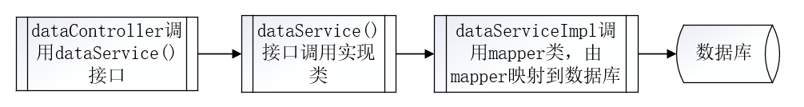
图8 dataController接口设计
4.6 页面设计与页面跳转
当用户选择上传资料后，进入图4-2-13所示的操作页面，即可在此页面完成对应操作；当用户选择查询资料时，进入图4-2-14所示的操作页面，即可在此页面完成查询操作；当用户选择删除资料时，进入图4-2-15所示的操作页面，可在此页面完成删除操作。
4.7 注释设计
上图中提到的xxxService()方法与mapper映射会在后续的设计说明中详细解释。
4.8 限制条件
系统:Windows7及以上系统
浏览器:IE9及以上
5 dataServiceImpl设计说明
5.1 dataServiceImpl描述
该类主要是用户对资料操作接口的实现，是非常驻内存的，是可重入的，由于可以多个教师同时开通课程，所以是并发处理的。
5.2 dataServiceImpl中每个方法的算法与实现
用户在选择对应的操作，由dataController调用此类中对应的方法。当用户选择查询时即调用query方法，系统调用dataMapper中对应方法，由Mapper类连接数据库查询到所有的资料并将其返回；当用户选择按照资料编号查询时调用queryById()方法，系统调用dataMapper中对应方法，由Mapper类连接对应数据库查询到对应的资料并将其返回给用户；当教师选择上传资料时，在教师填写完对应信息之后选择上传，系统调用dataMapper中对应方法，由Mapper类将教师所选择的资料上传至数据库中；当教师用户选择删除资料时，填写要删除的资料编号之后系统调用dataMapper中对应方法，由对应Mapper类在数据库中删除掉对应的资料信息。
5.3 流程逻辑
该类中方法的流程逻辑见dataController设计说明中流程逻辑部分。

5.4 接口
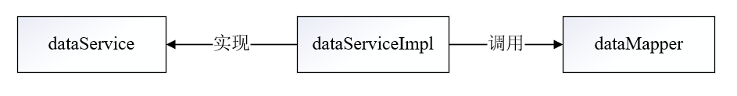
图9 dataServiceImpl接口设计
5.5页面设计与页面跳转
该类中方法对应的页面跳转见dataController设计说明中页面跳转部分。
5.6 限制条件
系统:Windows7及以上系统
浏览器:IE9及以上
6 dataMapper.xml设计说明
6.1 dataMapper.xml描述
该类主要实现系统连接数据库,更新数据库用户数据，把用户数据添加到数据库，是非常驻内存的，是可重入的，由于数据库的数据要一条一条的插入，所以是非并发处理的。
6.2 dataMapper.xml中每个方法的算法与实现
queryById()方法实现在用户请求按照资料Id查询时从数据库获取结果，并返回一条数据；queryAll()方法根据教师编号查询所有该教师上传的资料，并返回一个资料列表；insertData()方法实现教师上传资料时向资料对应的数据库中插入一条对应的记录；deleteData()方法实现教师删除资料时在数据库中删除对应选中的一条记录。
6.3 流程逻辑
该类主要操作为对数据库的增删查，流程不再赘述。
6.5 接口
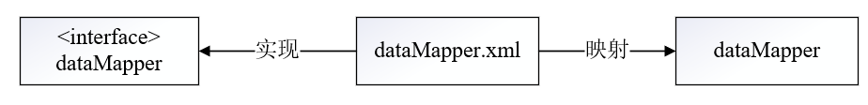
图10 dataMapper.xml接口设计
6.6 限制条件
系统:Windows7及以上系统
浏览器:IE9及以上
6.7 尚未解决的问题
暂无
7 data设计说明
7.1 data描述
该类主要实现自来哦属性的定义，将从数据库获得的资料数据进行存储以便于在程序中使用，是非常驻内存的，是不可重入的，是非并发处理的。
7.2 data的属性定义
表3 data类属性定义
属性 | 属性类型 | 作用范围 | 属性说明
dataNo | Integer | private | 资料编号
dataName | String | private | 资料名称
dataPath | String | private | 资料存储路径
TeacherNo | String | private | 上传该资料的教师编号

7.3 data中每个方法的算法与实现
Getxxx ()方法:获取属性
Setxxx()方法:设置属性
7.4 流程逻辑
该类主要用来定义数据实体，并无业务逻辑，所以在此不再列出。

